У папок и файлов, которым назначен общий доступ, визуально меняется пиктограмма:

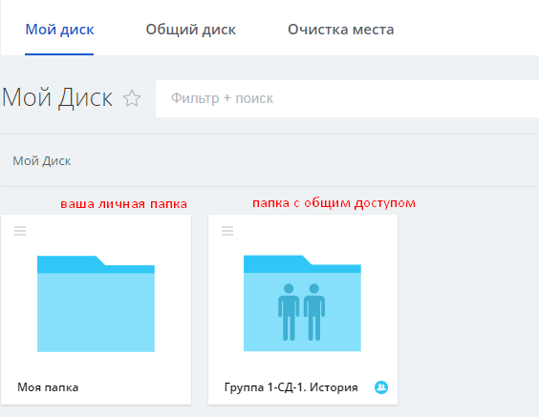

Для того, чтобы предоставить другим пользователям доступ к вашим файлам или папкам:

1. Выделите файл или папку

2. В появившемся сверху меню нажмите «Поделиться»

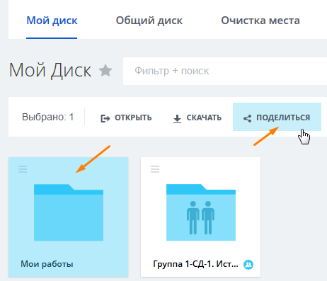

3. В выпавшем меню выберите подпункт «Общий доступ»

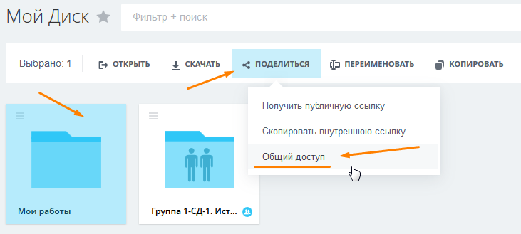

4. Перед вами откроется интерфейс разграничения прав доступа, встаньте курсором в поле «+ Добавить ещё»:

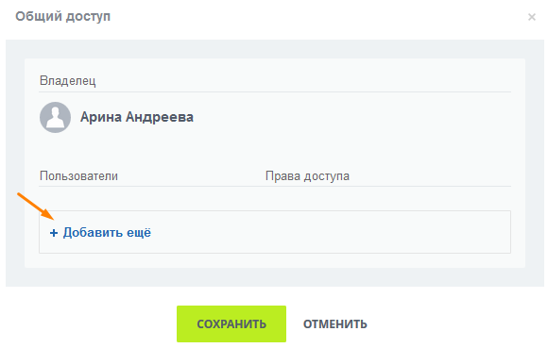

5. Начните набирать ФИО пользователя (или номер группы/наименование подразделения). В процессе набора система будет показывать вам все подходящие по набору символов результаты поиска. Когда дойдёте до нужного – щелкните по нему курсором.

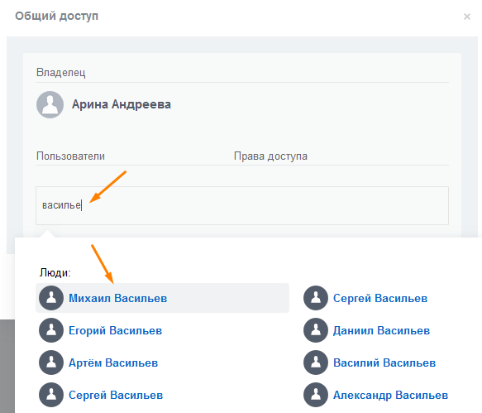

Поиск можно осуществлять и через вкладку «Сотрудники и отделы»

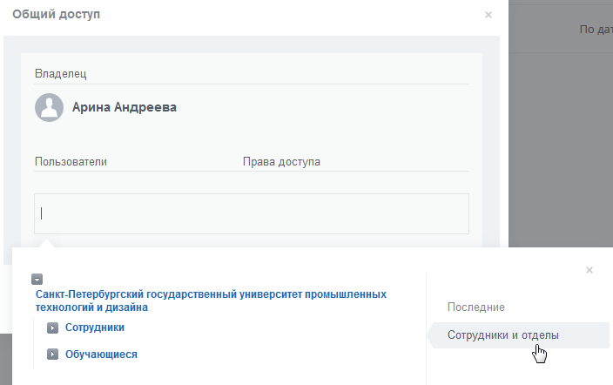

**\*Обратите внимание!**

**Выбирать полностью всех сотрудников, либо кафедры не нужно!**

**Подходите внимательнее к выбору студентов/преподавателей которым вы отправляете предложения по общему доступу!**

6. После добавления нужного пользователя/группы/подразделения – определите их права доступа к папке или файлу:

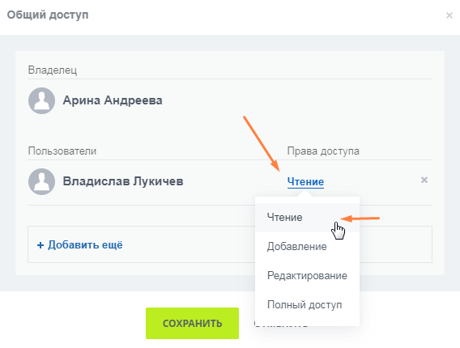

«Чтение» означает, что пользователи смогут только просматривать находящиеся в папке файлы;

«Добавление» - пользователи смогут загружать в папку свои файлы;

«Редактирование» - позволяет пользователям редактировать саму папку (имя, удаление файлов и т.д.);

«Полный доступ» предполагает совокупность всех вышеперечисленных прав.

7. Нажмите «Сохранить» для предоставления пользователям указанных прав

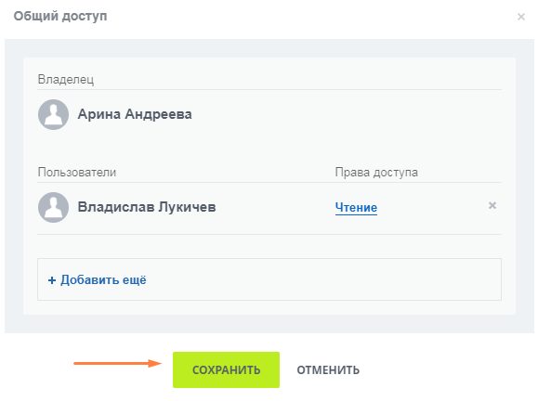

В результате пользователям придет уведомление о том, что вы предоставляете им доступ к своим файлам, в котором они должны **подтвердить подключение** этих файлов к своему диску.